BalatonföldváR VÁROS ÖNKORMÁNYZATA
8623 Balatonföldvár, Petőfi Sándor utca 1.
Tel.: 84/540-330 E-mail: pgmh@balatonfoldvar.hu

ELŐTERJESZTÉS

Balatonföldvár Város Önkormányzata Képviselőtestületének
2021. november 25. napján tartandó ülésére

Tárgya: Helyi adókról szóló rendelet megalkotása

Döntéshozatal: Minősített többséggel
Tárgyalás: Nyilvános ülésen
Melléklet: Rendelet tervezete

I. rész

a./ Előzmények, a témakört érintő korábbi döntések
Balatonföldváron az eltelt hat évben adómérték változás nem történt. A kialakult gyakorlat szerint minden önkormányzati ciklusban egyszer foglalkozik a város vezetése a helyi adóügyi kérdésekkel. Az önkormányzat a helyi adókról szóló 26/2011.(XII.15.) önkormányzati rendelet módosítása tárgyában megalkotta a 21/2020.(XI.30.) önkormányzati rendeletet, mely 2021. január. 1. napján lépett volna hatályba. A rendelet kihirdetése és hatálybalépése közötti időtartam alatt megjelent a koronavírus-világjárvány nemzetgazdaságot érintő hatásának enyhítése érdekében szükséges helyi adó intézkedésről szóló 535/2020.(XII.1.) Korm. rendelet, mely 2020. december 2. napján lépett hatályba.
A 21/2020.(XI.30.) önkormányzati rendeletben tervezett, az építményadó mértékének emelését, valamint az életvitelszerűen a városban lakók kommunális adó helyett építményadó fizetési kötelezettségének bevezetését, 2021. évre vonatkozóan, az 535/2020.(XII.1.) Korm. rendelet kizárta.
A Korm. rendelet 1. § (1) bekezdése alapján a 2021. évben végződő adóévben a helyi adó mértéke nem lehet magasabb, mint az ugyanazon helyi adónak a Korm. rendelet hatálybalépése napján hatályos és alkalmazandó önkormányzati adórendeletben megállapított adómértéke.
A Korm. rendelet 1. § (2) bekezdése értelmében az önkormányzatnak a Korm. rendelet hatálybalépése napján hatályos adórendelete szerinti adómentességet, adókedvezményt a 2021-ben végződő adóévben is biztosítania kell.
A Korm. rendelet 1. § (3) bekezdése szerint a települési önkormányzat a 2021. évre új helyi adót, új települési adót nem jogosult bevezetni.

Az önkormányzati rendelet megalkotásakor figyelembe kell venni a veszélyhelyzettel összefüggő átmeneti szabályokról szóló 2021. évi XCIX. törvény 125. §-ában foglaltakat:
„125. § (1) A 2021. évben végződő adóévben a helyi adó és a települési adó mértéke nem lehet magasabb, mint ugyanazon helyi adónak, települési adónak a 2020. december 1-jén hatályos és alkalmazandó önkormányzati adórendeletben megállapított adómértéke.
(2) Az önkormányzatnak a 2020. december 1-jén hatályos adórendelete szerinti adómentességet, adókedvezményt a 2021. évben végződő adóévben is fenn kell tartania.
(3) A települési önkormányzat a 2021. évre új helyi adót, új települési adót nem jogosult bevezetni.”

A rendelet előkészítése során felmerült, hogy a helyi adókat érintő, 2021-es adóévre vonatkozó fenti korlátozó rendelkezéseket a jogalkotó kiterjeszti a 2022-es adóévre. A 2021. december 1. napján hatályba lépő, idézett törvényi szabályozás valószínűsíti, hogy erre nem kerül sor.

Az önkormányzat a város stabil és biztonságos gazdálkodásának, a költségvetésben tervezhető helyi bevételek körének és mértékének növelése érdekében alkotta 21/2020.(XI.30.) önkormányzati rendeletét.
Az önkormányzat a rendelet megalkotásakor úgy ítélte meg, hogy a tervezett módosítások nélkül a város tartalékainak csökkenése, és azzal párhuzamosan a beruházások, fejlesztések elmaradása prognosztizálható.
A helyi adókból származó bevételek szintjének növelése, a városfejlesztési program megvalósítása, a városban nyújtott szolgáltatások színvonalának további emelése érdekében nem kerülhető el.

A 21/2020.(XI.30.) önkormányzati rendelet megalkotását megalapozó érvek az önkormányzat hosszútávú városfejlesztési elképzeléseit tükrözték, ezért az önkormányzat szándéka szerint a polgármester megalkotta a 22/2020.(XII.9.) önkormányzati rendeletet a 21/2020.(XI.30.) önkormányzati rendelet 2022. január 1. napjával való hatálybalépéséről.

A rendelettervezet előkészítése során, a 2011. évben (10 éve) alkotott eredeti rendelet szövegének jogszabályszerkesztési szempontok alapján történt elemzésekor, a szabályozási tartalom megtartása mellett, új jogszabály megalkotása vált indokolttá az adórendelet további módosítása helyett.

b./ Az előkészítés során felmerülő vélemények,
- Az elmúlt öt évben jelentős változás következett be a Balaton-parti településeken lévő ingatlanok értéke tekintetében.

- Figyelemmel kell lenni az eltelt fél évtizedben bekövetkezett inflációra, a várost érintő fejlesztésekre, beruházásokra és azok folytatásának igényére.

- A koronavírus világjárvány elleni védekezés 2020-2021-ben nehéz gazdasági és pénzügyi körülmények közé sodorta a világot, az országot és Balatonföldvárt is, melynek hatása valószínűsíthetően a jövőben is érződni fog.

- A város további fejlődése, a fejlesztési elképzelések, beruházások megvalósításának forrását biztosítani kell.

- Elkerülhetetlen a közteherviselés szabályainak újragondolása az ingatlanokat érintő adónemek és adómérték tekintetében. A jól mérhető, objektívebb adatokra támaszkodva a nagyobb, értékesebb ingatlanok adóalanyainak nagyobb arányban kell részt vennie a teherviselésből. Az e témakörben végzett reprezentatív felmérésre érkezett válaszok alapján a válaszadók jelentős többsége, 80 %-a egyetértett ezzel. A felmérésben a lakosság mintegy 20 %-a nyilvánított véleményt.

- A rendelettervezet szerinti szabályozás kedvezményeket biztosít a gyermeket nevelő családok és a helyi székhelyű, éven át működő vállalkozások számára.

A lakossági felmérés kérdéseit és eredményét a következőkben mutatjuk be:
1.Ön szerint igazságos, hogy a növekvő költségekből minden földvári háztartás egységesen, azonos mértékben vállaljon részt?

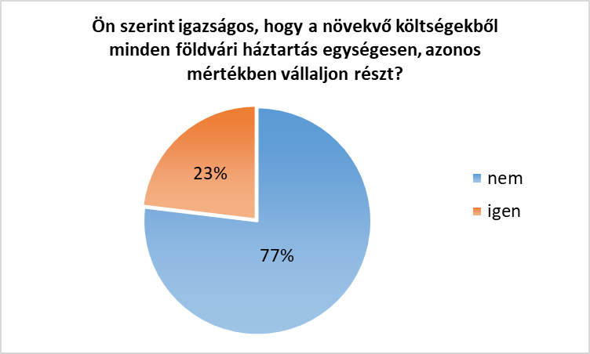

2.Ön szerint igazságos, hogy a növekvő költségekhez a balatonföldvári háztartások az ingatlan mérete alapján járuljanak hozzá?

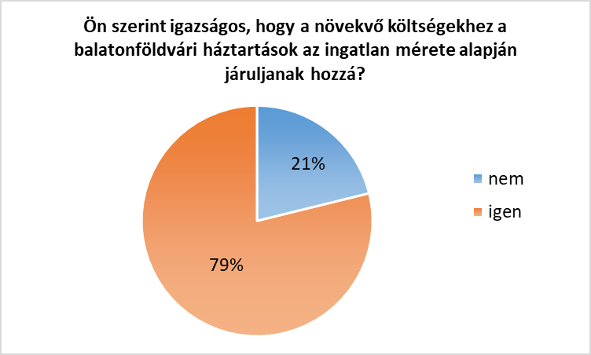

3.Ön szerint igazságos, hogy a nagyobb ingatlannal rendelkező tulajdonosok magasabb összeggel járuljanak hozzá a közterhekhez?

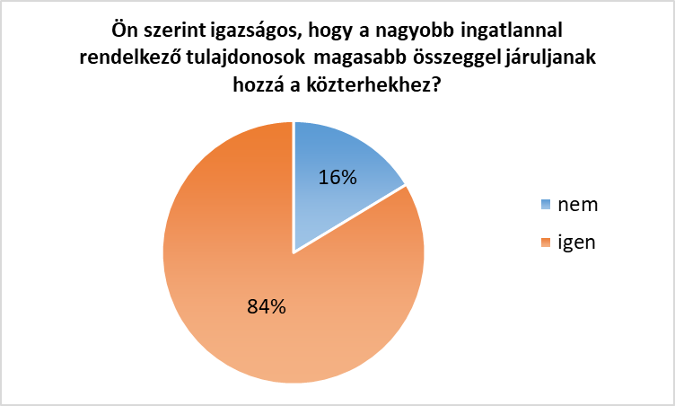

4.Ön szerint igazságos, hogy a Balaton parthoz közelebb eső ingatlanok tulajdonosai magasabb összeggel járuljanak hozzá a közterhekhez?

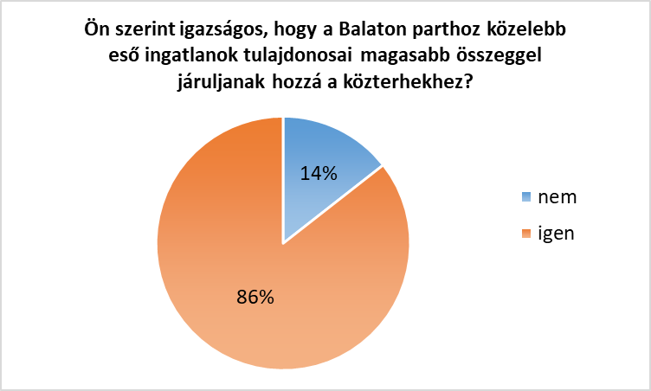

5.Ön szerint igazságos, hogy az ingatlant terhelő adók (mostani kommunális adó) az épületek nagyságához, azok méretét figyelembe véve kerüljenek kiszabásra?

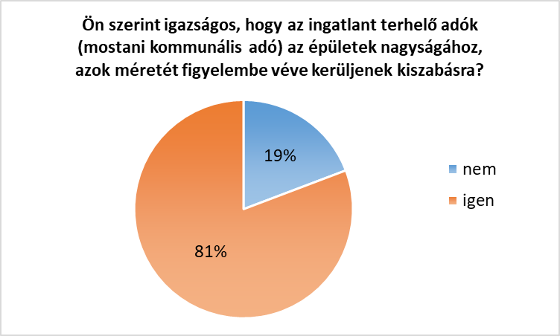

6.Támogatja –e, hogy a helyi vállalkozások részesüljenek kedvezményben?

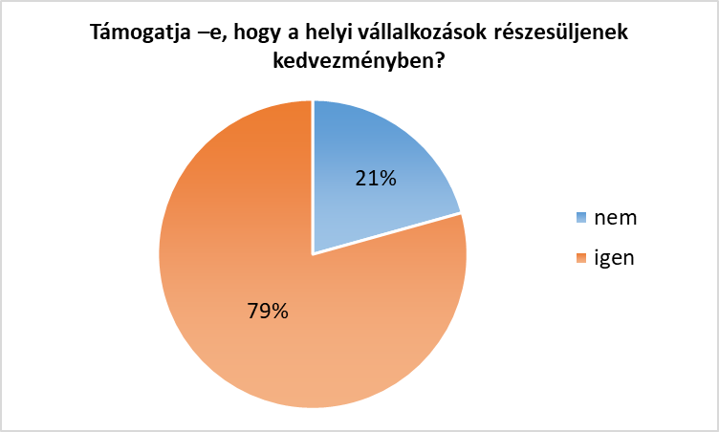

7.Támogatja -e, hogy azok a családok, amelyek kiskorú gyermeket nevelnek, kapjanak adókedvezményt?

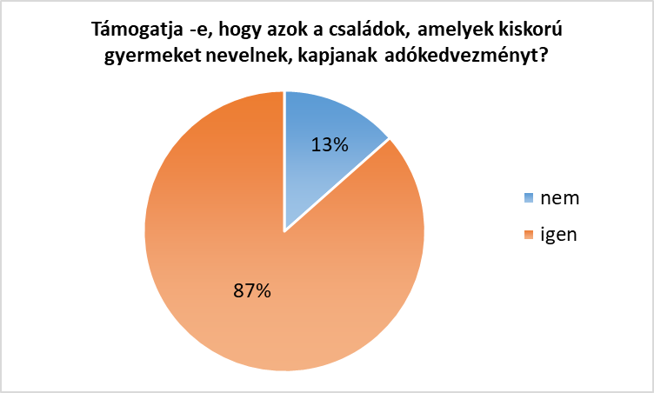

c./ A tárgykört érintő jogszabályok,
1. A helyi adókról szóló 1990. évi C. törvény
2. A helyi adókról szóló 26/2011.(XII.15.) önkormányzati rendelet és a módosításáról szóló, hatályba még nem lépett 21/2020.(XI.30.) önkormányzati rendelet.

d./ Jogi érvek és ellenérvek
Az adórendelet adómértéket is érintő változtatása 2022. január 1. napján léphet hatályba, amennyiben a rendelet kihirdetésére 2021. november 30-ig sor kerül.
Az önkormányzati rendelet alapjául szolgáló és az önkormányzati adóhatóság által alkalmazott adónem és adómaximumok meghatározása a Pénzügyminisztérium PM/20127/2020. számú tájékoztatóján alapul. Az előterjesztés elkészítéséig a 2022-től alkalmazható adómaximumokra vonatkozó PM tájékoztatót nem tették közzé.

e./ Pénzügyi érvek és ellenérvek, pénzügyi hatáselemzés
A város stabil, biztonságos gazdálkodásának feltétele a költségvetésben tervezhető helyi bevételek körének és mértékének meghatározása.
A tervezett módosítások nélkül a város tartalékainak csökkenése és azzal párhuzamosan a beruházások, fejlesztések elmaradása prognosztizálható.
A rendelettervezet pénzügyi megalapozására részletes hatásvizsgálat készült, melyet a képviselőtestület a 2020. október 22-én tartott ülésén ismerhetett meg.

- rész

II/A.- ELŐZETES HATÁSVIZSGÁLATI LAP
(a jogalkotásról szóló 2010. évi CXXX. törvény 17. §-a alapján)
A rendelet-tervezetet tárgyában a polgármesteri döntés időpontja: 2021. november 25.
Rendelet-tervezet megnevezése | Adórendelet módosítása
Társadalmi hatás | A helyi adók köréből kivezetésre kerül a kommunális adó. Az életvitelszerűen helyben lakók esetében is építményadó fizetési kötelezettség keletkezik, adókedvezmények biztosítása mellett. Az építmények nagyságához igazodó adóztatás révén a kisebb alapterületű lakóingatlanok tekintetében az adómérték nem változik a korábbi évekhez képest, a nagyobb alapterületű, értékesebb ingatlanok adóalanyai nagyobb részt kell vállaljanak a közteherviselésben.  A helyi adók közül az építményadó mértékének meghatározásában következik be változás, átlagban 30-%-ban. Az emelkedés mértéke követi az ingatlanérték változást és a legutóbbi adómérték változás időpontjától bekövetkezett inflációt.  A helyi székhelyű vállalkozások, valamint a gyermeket nevelő családok számára kedvezményeket biztosít.
Gazdasági, költségvetési hatás | Növekvő építményadó bevétel ellensúlyozza a központi jogszabályváltozásból eredő gépjárműadó, idegenforgalmi adó, iparűzési adó kiesését, alapul szolgál a város fenntartható költségvetésének.
Környezeti következmények | Nincsenek
Egészségi következmények | Nincsenek
Adminisztrációs terhek | Jelentős mértékben (500 %-kal) emelkednek a rendeletmódosítást követő első évben.
A rendelet megalkotásának szükségessége | A város költségvetésének fenntarthatósága.
A jogalkotás elmaradásának várható következményei | Fejlesztések elmaradása, intézményrendszer leépítése, elbocsátások.
A rendelet alkalmazásához szükséges

Személyi feltételek | Biztosítottak
Szervezeti feltételek | Biztosítottak
Tárgyi feltételek | Részben biztosítottak, részben szolgáltatásvásárlással kiegészítendők.
Pénzügyi feltelek | Szükséges az éves költségvetésben tervezni az adómérték változással összefüggő költségeket.

II/B. Általános indokolás a rendelettervezethez

A helyi adókról szóló 1990.évi C. törvény meghatározza azokat az adónemeket, melyek tekintetében az önkormányzatok rendeletet alkothatnak. Elsősorban a kisebb, szerkezetében a falusi jellegű települések önkormányzatai éltek azzal a lehetőséggel, hogy a közigazgatási területen lévő ingatlanok egy részénél, az építményadó mellett, kommunális adófizetés lehetőségét biztosították a lakosság számára.

A városokban, köztük a Balaton-parti városokban is ezt az adónemet már hosszabb ideje nem alkalmazzák az önkormányzatok, a képviselőtestületek a rendeleti szabályozás során az építményadón belül biztosítanak adókedvezményt az életvitelszerűen a településen élők számára.
A legutóbbi adómérték változás óta eltelt időszakban jelentős emelkedés következett be az ingatlanok értékében. A tervezett, átlagosan 30 %-os adómérték növelés részben követi az ingatlanárak változását, részben figyelembe veszi az utóbbi időszak inflációs változásait.

Minden önkormányzati rendeletalkotás során tekintettel kell lenni a helyi viszonyokra, és annak megfelelően kialakítani a helyi adópolitikát. Balatonföldváron soha nem volt és a természeti adottságok miatt nem is lehet jelentősebb ipari létesítmény vagy olyan beruházás, amelytől jelentősebb iparűzési adó fizetése várható.
A szálláshely szolgáltatás szerkezetének átalakulásával, a kempingek, nagyobb szobaszámú szállodák megszűnésével, a szezonalitással összefüggésben az idegenforgalmi adó – mely a teljes helyi adóbevétel 12 %-t képviselte – arányának növekedése reálisan nem várható.

A Balatonföldváron életvitelszerűen lakók számára változatlanul biztosítottak kedvezmények, ugyanakkor a korábbi – ingatlan alapterületétől független – egységes szabályozás megszűnik és az adó mértéke, az adóalanyok közterherviselésben való részvétele, igazodik az ingatlanok méretéhez, értékéhez.

Az éven át működő helyi székhelyű vállalkozások részére 10 % kedvezményt biztosító rendelkezés kerül beépítésre.
A gyermeket nevelő családok számára szintén adókedvezmény megállapítására kerül sor, oly módon, hogy a lakóingatlanok 80 m²-t meghaladó hasznos alapterületből gyermekenként 20 m² tekintetében érvényesíthető legyen a kedvező adómérték.

II/C. Részletes indokolás a rendelettervezethez

1. § A helyi adókról szóló 1990. évi C. törvény szerinti sorrendben meghatározza a helyben alkalmazandó adónemeket. A jelenleg hatályos rendeleti szabályozásból a kommunális adó kivezetésre kerül.

2. § - 3. § Az adókötelezettségre és adóalanyokra vonatkozóan a helyi adókról szóló 1990. évi C. törvényt rendeli alkalmazni.

4. § - 5. § Az építményadó tekintetében az adókötelezettségre és adó alanyára vonatkozóan a helyi adókról szóló 1990. évi C. törvényt rendeli alkalmazni.

6. § A helyi adókról szóló 1990. évi C. törvényben foglalt adómentességen túl meghatározza a személygépkocsi tároló adómentességére vonatkozó feltételeket.

7. § Az adókötelezettség keletkezésére, változására és megszűnésére a helyi adókról szóló 1990. évi C. törvényt rendeli alkalmazni.

8. § Az adó alapját szöveg-szerűen határozza meg: az építmény négyzetméterben számított hasznos alapterülete.

9. § Az adó mértéke 2018 Ft/m²/év összegben kerül meghatározásra, mely mérték a rendelettervezet 12. § a) pontjában definiált I. övezetben alkalmazandó.
Az adó mértéke a Pénzügyminisztérium PM/20127/2020. számú tájékoztatójában a 2021. évre megállapított adómaximumnak felel meg.

10. § (1) A II. és III. övezetben alkalmazandó kedvezményes adómérték kerül meghatározásra, összegszerűen a II. övezet tekintetében ( csökkentés mértéke 270 Ft ) 1748 Ft/m²/év összegben; a III. övezet tekintetében ( csökkentés mértéke 700 Ft ) 1318 Ft/m²/év összegben.
A 2020. november 27-én elfogadott rendelettől eltérően, a II. övezetben a csökkentés mértéke 370 Ft helyett 270 Ft összegben szerepel a rendelettervezetben, mely a kalkulált költségvetési bevételt 10 millió forinttal növeli meg.

10. § (2) A balatonföldvári lakását életvitelszerűen használó magánszemély ingatlantulajdonos esetében az adó mértéke
a) 80 m² hasznos alapterületig 10.000 Ft/év
b) közös háztartásban élő kiskorú gyermekenként további 20 m²-rel növelt hasznos alapterületig az adó mértéke 10.000 Ft/év
ca) a 80 m² feletti és gyermekenként további 20 m²-rel növelt m² feletti hasznos alapterület esetében az I-II. övezetben ( csökkentés mértéke 1218 Ft ) 800 Ft/m²
cb) a 80 m² feletti és gyermekenként további 20 m²-rel növelt m² feletti hasznos alapterület esetében a III. övezetben ( csökkentés mértéke 1418 Ft ) 600 Ft/m²

11. § (1) A balatonföldvári székhellyel rendelkező, egész évben működő gazdálkodó szervezetek ( így többek között a gazdasági társaságok, egyéni vállalkozók ) adókedvezményt vehetnek igénybe annak az építménynek a vonatkozásában, amely a vállalkozás székhelye és a vállalkozói tevékenység végzését szolgálja. A kedvezmény mértéke 10 %.

11. § (2) A hatályos rendelettel azonos módon, a mezőgazdasági művelés alatt álló külterületi ingatlanon lévő építmény vonatkozásában az adókedvezmény 50 %. Csaknem kizárólag a III. övezetben lévő ingatlanokat érint.

11. § (3) A hatályos rendelettel azonos módon, a kiegészítő helyiségek ( jellemzően a társasházak tárolást szolgáló helyiségei ) vonatkozásában az adókedvezmény 400 Ft/m². Elsősorban az I. övezetben lévő ingatlanokat érint.

12. § A hatályos rendelettel azonos módon kerül meghatározásra az övezetek fogalma, az egyes övezetek határvonalának kijelölésével.

13. § Az építményadó mentességre való jogosultság, valamint a kedvezőbb adómérték alkalmazása szempontjából határozza meg az életvitelszerű lakóhely fogalmát, a bizonyítás eszközeit, és az adóhatóság ellenőrzésének szempontjait.

14. § Az adóbevallás benyújtásának határidejét határozza meg.

15. § - 16. § A telekadó tekintetében az adókötelezettségre és adó alanyára vonatkozóan a helyi adókról szóló 1990. évi C. törvényt rendeli alkalmazni.

17. § (1) Felsorolja a telekadó mentesség eseteit.

17. § (2) Meghatározza az adókedvezmény esetét.

18. § Az adó alapját szöveg-szerűen határozza meg: telek négyzetméterben számított területe.

19. § Az adó mértéke a telek 800 m²-t meg nem haladó területrésze után: 60 Ft/m², 800 m² feletti területrésze után: 20 Ft/m²

20. § - 21. § Az idegenforgalmi adó tekintetében az adókötelezettségre, az adó alanyára és az adómentességre vonatkozóan a helyi adókról szóló 1990. évi C. törvényt rendeli alkalmazni.

22. § Az adó alapját szöveg-szerűen határozza meg: a megkezdett vendégéjszakák száma

23. § Az adó mértéke: személyenként és vendégéjszakánként 500 Ft.

24. § Az adó beszedésére kötelezettre vonatkozóan a helyi adókról szóló 1990. évi C. törvényt rendeli alkalmazni.

25. § Az adóbeszedésre kötelezett az idegenforgalmi adóra vonatkozó nyilvántartást, az önkormányzat által rendszeresített elektronikus online nyilvántartási rendszer igénybevételével köteles vezetni. Az elektronikus online nyilvántartási rendszert az önkormányzat 2017. június 1. napjától tette kötelezővé a gazdálkodó szervezet szállásadók részére. A magánszemély szállásadók esetében a hatályos rendelet értelmében az elektronikus online nyilvántartási rendszerre való áttérés határideje 2022. január 1. napja, mely megegyezik az új rendelet hatálybalépésével.

26.§ (1)-(2) Meghatározza az elektronikus online nyilvántartási rendszer tartalmát és kitöltésének időpontját.

26. § (3)-(4) Meghatározza az adómentes tartózkodás esetén követendő eljárást és igazolási kötelezettséget.

27. § Meghatározza az adóbevallás és befizetés határidejét.

28. § A telekadó tekintetében az adókötelezettségre és adó alanyára vonatkozóan a helyi adókról szóló 1990. évi C. törvényt rendeli alkalmazni.

29. § Az adó mértéke: az adóalap 2 százaléka.

30. § (1) A telekadó tekintetében az adóelőleg megállapítására és az adó megfizetésére vonatkozóan a helyi adókról szóló 1990. évi C. törvényt rendeli alkalmazni.

30. § (2) Meghatározza az adóelőlegfizetés határidejét.

31. § (1) A rendelet 2022. január 1. napján lép hatályba.

31. § (2)-(3) Nem lép hatályba a helyi adókról szóló 26/2011.(XII.15.) önkormányzati rendelet módosításáról szóló 21/2020.(XI.30.) önkormányzati rendelet. Hatályát veszti a helyi adókról szóló 26/2011.(XII.15.) önkormányzati rendelet.

Balatonföldvár, 2021. november 19.

Holovits György Huba
polgármester

Törvényességi ellenőrzésre bemutatva:
Ellenjegyezte:
……………………………………
Köselingné dr. Kovács Zita jegyző

